Московский Физико-Технический Институт

Lab 1. Измерение артериального давления

Работу выполнили:
Шамиль Аруна,
Приказчиков Даниил Андреевич
учащиеся 1 курса МФТИ
ФАКТ ГНТ, Б03-008

2020
Москва
Оглавление
1. Общие сведения 3
1.1 Основы кровообращения 3
1.2 Механика кровяного давления 3
1.3 Параметры кровообращения и физическая нагрузка 4
2. Подготовка к эксперименту 6
2.1 ЦАП 6
2.2 Датчик измерения напряжения 6
2.3 Схема установки 7
2.4 Описание эксперимента 7
3. Проведение эксперимента и подведение итогов 9
3.1 Сбор данных для калибровки 9
3.2 Проведение измерений 10
3.3 Анализ результатов 10

Общие сведения

Основы кровообращения
Кровеносная система человека состоит из сердца и сосудистой системы, которая, в свою очередь, делится на артериальную, венозную и микроциркуляторную (капиллярную). В организме человека циркулирует около 5 литров крови, из них 75 – 80% крови находится в венах, около 20% находится в артериях, остальная кровь находится в микроциркуляторном сосудистом русле.
Цикл работы сердца разделяется на две основные части: систолу и диастолу. Систола определяется как период сокращения сердечных мышц, особенно мышц желудочков, во время которого кровь выталкивается в легочную артерию и в аорту. Диастола — это период расслабления и расширения полостей сердца, во время которого они заполняются кровью. Систолическое (наивысшее) давление крови взрослого человека в среднем равно 95 – 140 мм рт. ст. или тор. Эти значения могут существенно изменяться в зависимости от возраста, климата и т.д. Нормальное диастолическое (низшее) давление крови 60 – 90 мм рт. ст., при этом среднее значение в большинстве случаев примерно 80 мм рт. ст.

Механика кровяного давления
Под кровяным всегда понимают давление, отсчитываемое относительно атмосферного, принимая давление в тканях тела (у наружной стенки кровеносного сосуда), равным атмосферному.
Сосуд можно представить как цилиндрическую трубку, которая, как правило, находится в состоянии упругого растяжения, поэтому давление в нем (P) напрямую связано с его диаметром (D):

(1)
где D₀ – диаметр нерастянутого сосуда, L – его длина, E – (объемный) модуль жесткости стенок сосуда.
Кровь по сосудам не только перемещается, но и пульсирует (за счет работы сердца), поэтому в механике кровообращения следует учитывать не только сопротивление сосудов, но и их жесткость E (упругость – аналог емкости в электротехнике). Основное сопротивление сосудов (в большом круге — около 50%) приходится на долю мелких артерий, а наиболее жесткими сосудами являются крупные артерии. Если представить один круг кровообращения как последовательно соединенные емкость E (жесткость крупных артерий) и сопротивление R (сопротивление остальных сосудов круга), то получится следующая формула, связывающая систолическое и диастолическое артериальные давления:
(2)
где P_{s} и P_{d} – систолическое и диастолическое давление соответственно, t_{d} – длительность диастолы, которая в норме составляет около 0.64 секунды, но существенно уменьшается с ростом частоты пульса (в отличие от длительности систолы, которая является почти постоянной величиной – около 0.28 секунды). Соответственно разница между верхним и нижним артериальными давлениями увеличивается при расширении сосудов (уменьшении R) и при понижении частоты пульса.

Параметры кровообращения и физическая нагрузка
Артериальное давление относится к числу немногих физических параметров организма, для которых даже двукратное изменение само по себе не слишком влияет на жизненно важные функции организма и наблюдается у здоровых людей при интенсивных физических или эмоциональных нагрузках. На изменение артериального давления в этих случаях влияют следующие факторы:
- Уменьшение сопротивления мышечных сосудов при физической нагрузке (за счет расслабления их стенок) происходит потому, что мышцы усиленно потребляют кислород и выделяют продукты метаболизма, а значит, «заинтересованы» в наибольшем кровотоке через свои сосуды. Этот фактор уменьшает оба артериальных давления, особенно диастолическое.
- Увеличение сопротивления сосудов (обратное действие) обусловлено влиянием нервной системы, стремящейся за счет сокращения сосудов (и соответствующего повышения среднего артериального давления) не допустить уменьшения венозного давления, что привело бы к нарушению насосной функции сердца.
- Увеличение частоты пульса также регулируется нервной системой. Этот фактор уменьшает разницу между систолическим (P_{s}) и диастолическим (P_{d}) давлением и увеличивает среднее артериальное давление.
- Изменение силы сердечных сокращений определяется не только усиливающими нервными влияниями, но и давлением наполнения сердца (венозным давлением), понижение которого приводит к уменьшению силы. Силу сокращений часто отождествляют с систолическим давлением:
- Проталкивание крови по венам сокращениями скелетных мышц, которое проявляется при двигательной физической нагрузке, приводит к улучшению наполнения сердца кровью, а следовательно, к росту систолического давления.
- Увеличение объема сосудистого русла за счет расширения вен также часто наблюдается при нагрузке параллельно с фактором (расслабление сосудов приводит не только к уменьшению сопротивления, но и к росту объема сосудов). При этом сердце меньше наполняется кровью, и систолическое давление понижается . Этот эффект более заметен у людей с нетренированными и больными венами.
Суммарное влияние приведенных факторов при физической нагрузке у здорового человека обеспечивает рост артериального давления, прежде всего систолического. Например, после физической нагрузки фактор 5, отсутствует, а факторы нервной регуляции (2-4, которые также повышали давление при нагрузке) быстро ослабевают. Напротив, факторы уменьшения давления 1 и 6 ослабевают медленно, особенно у нетренированных людей (в частности, мышцы медленно восстанавливают свой баланс и требуют интенсивного кровоснабжения). В результате после нагрузки артериальное давление (особенно диастолическое) может понизиться.

Подготовка к эксперименту

ЦАП
Для начала опишем процесс цифро-аналогового преобразователя. Для этого соберём установку по схеме (рисунок 1)
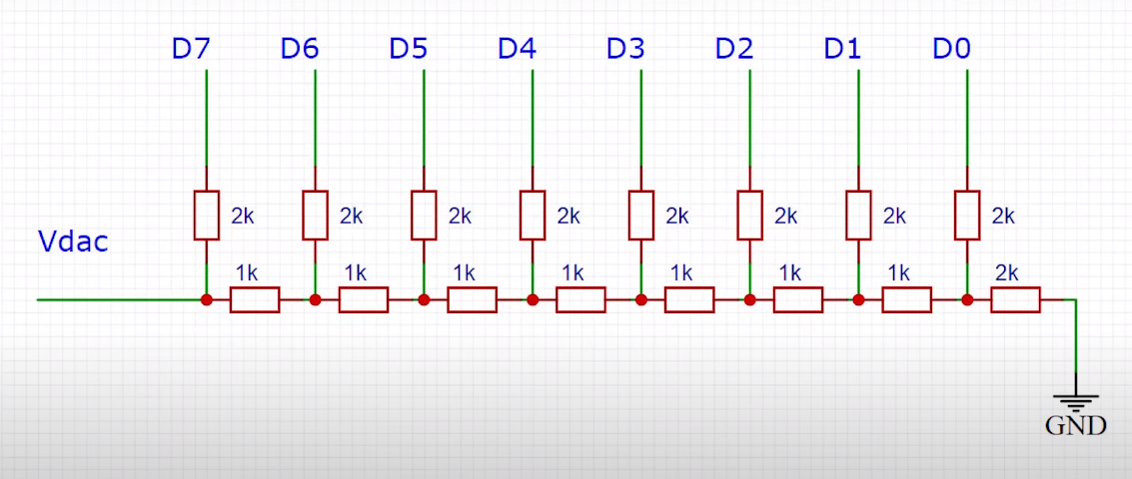
Рисунок 1. Схема ЦАП
Тогда при подаче на выходы пинов единичное или нулевое напряжение, мы сможем выдать напряжение на выходе ЦАП в диапазоне от 0, до 3,3 В с шагом квантования 3,3 / 256.

Датчик измерения напряжения
Теперь отдельно опишем датчик измерения давления.
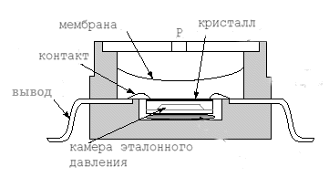
Рисунок 2. Датчики давления на основе МЭМС технологии
На рис. 2 приведена конструкция датчика давления фирмы Motorola, который представляет собой электронную схему, содержащую операционный усилитель, выполненный по биполярной технологии и тонкопленочный резистор, изготовленные на одном кристалле. Датчики обеспечивают температурную компенсацию в диапазоне от -40° до +125 °C. Схема выдает пропорциональный давлению «Р» аналоговый сигнал. Корпус из износостойкого термопластика защищает внутреннюю часть прибора от влияния высокой влажности и агрессивных сред. В конструкции прибора использованы МЭМС технологии (Microelectromechanical Systems – микроэлектромеханические системы).

Схема установки
Соберём установку по следующей схеме:
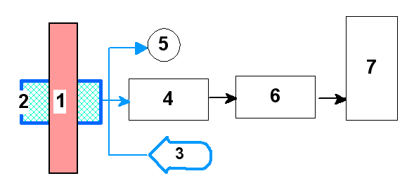
Рисунок 3. Принципиальная схема установки
При этом на рисунке 3 цифрами отмечены: 1 – конечность, 2 – манжета, 3 – нагнетательная груша, 4 – датчик давления, 5 – манометр, 6 – АЦП, 7 – ПК.

Описание эксперимента
В работе мы воспользуемся методом Короткова. Для измерения давление с помощью манжеты, надуваемой воздухом посредством резиновой груши до давления, заведомо превышающего систолическое. При этом происходит пережатие манжетой брахиальной артерии, и кровоток в ней прекращается. По мере стравливания воздуха из манжеты, давление в ней понижается и на определенном его уровне (систолическом) в артерии за манжетой начинается пульсация крови, прослушивающаяся с помощью датчика (фонендоскопа). Появляются характерные звуки, так называемые тоны Короткова.
Для начала запишем файлы я данными для нормировки последующих значений.
Далее запишем в файл давление на левой руке до физической нагрузки и после при помощи собранной экспериментальной установки.
Получившиеся файла загрузим в MATLAB и обработаем по следующему плану:
- Откалибруем измерительную систему по опорным значениям 40, 60, 80, 100, 120, 140
- Составим графики зависимости давления от времени до физической нагрузки и после
- Измерим по графикам значения систолического и диастолического давления
- Подберём гладкий участок кривой продолжительностью 10 секунд и определим частоту пульса в двух ситуациях

Проведение эксперимента и подведение итогов

Сбор данных для калибровки
Получим необходимые значения для калибровки дальнейших результатов и загрузим их в файлы.
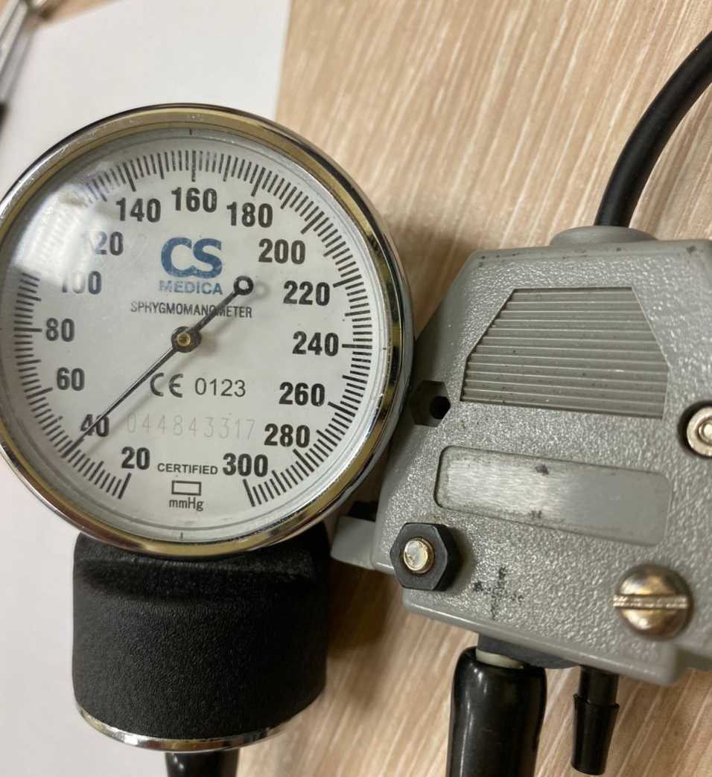  Рисунок 4. Нормировка на 40 Торр | 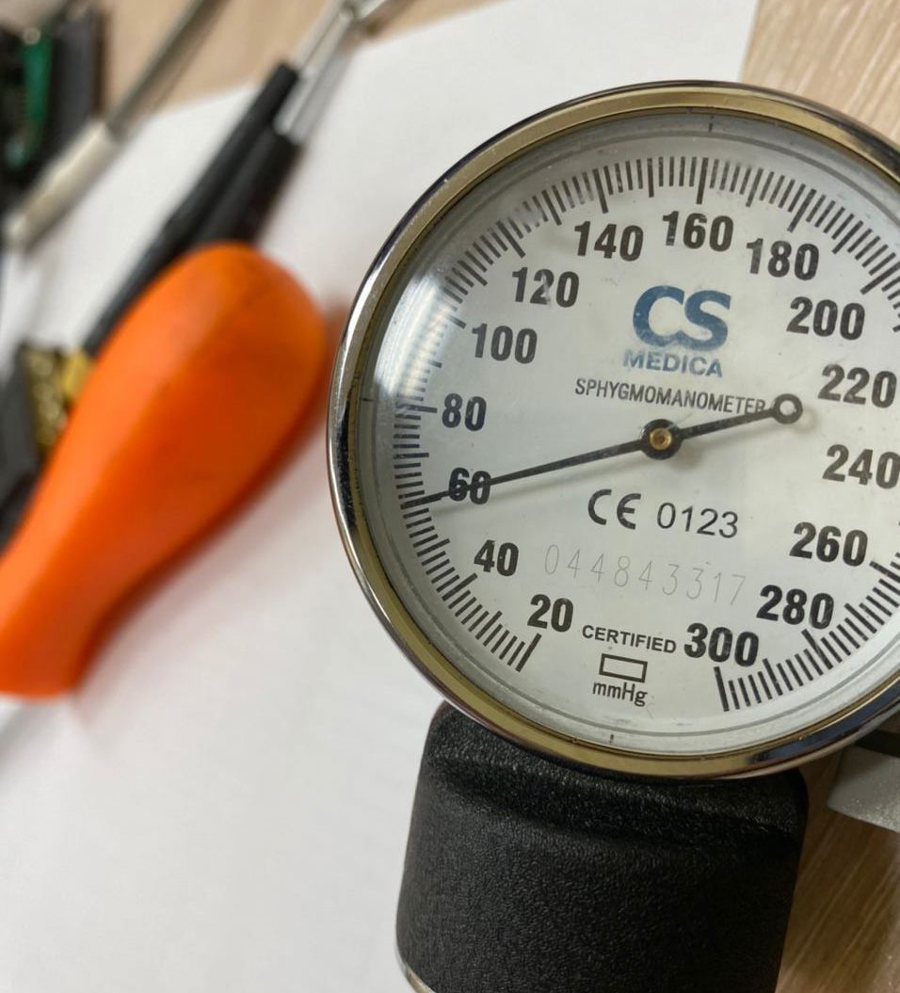  Рисунок 5. Нормировка на 60 Торр
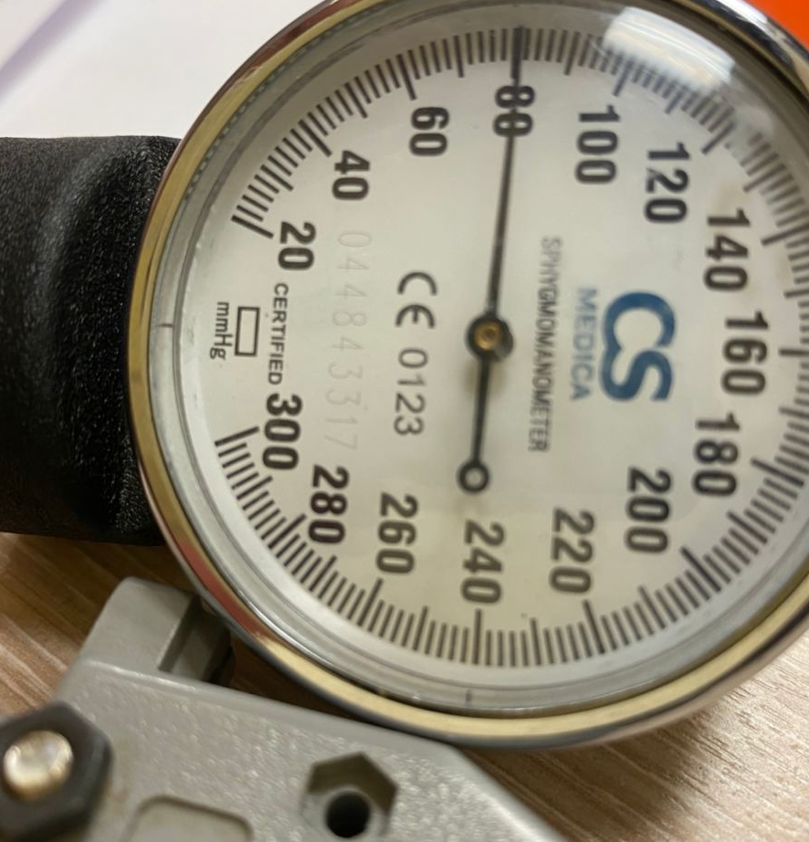  Рисунок 6. Нормировка на 80 Торр | 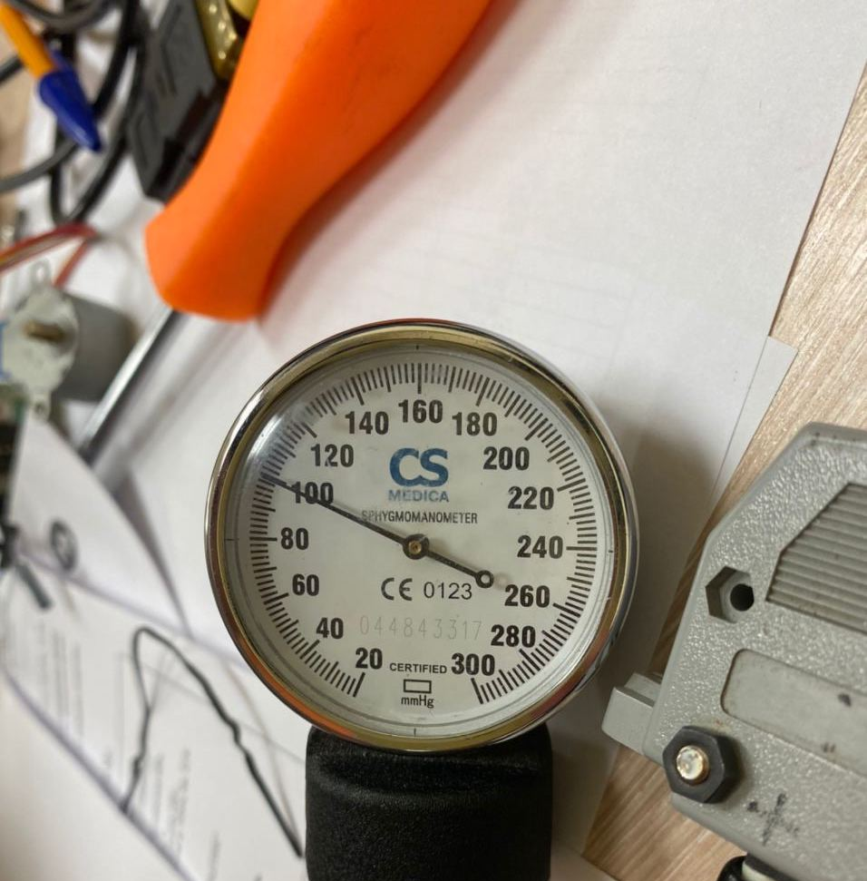  Рисунок 7. Нормировка на 100 Торр
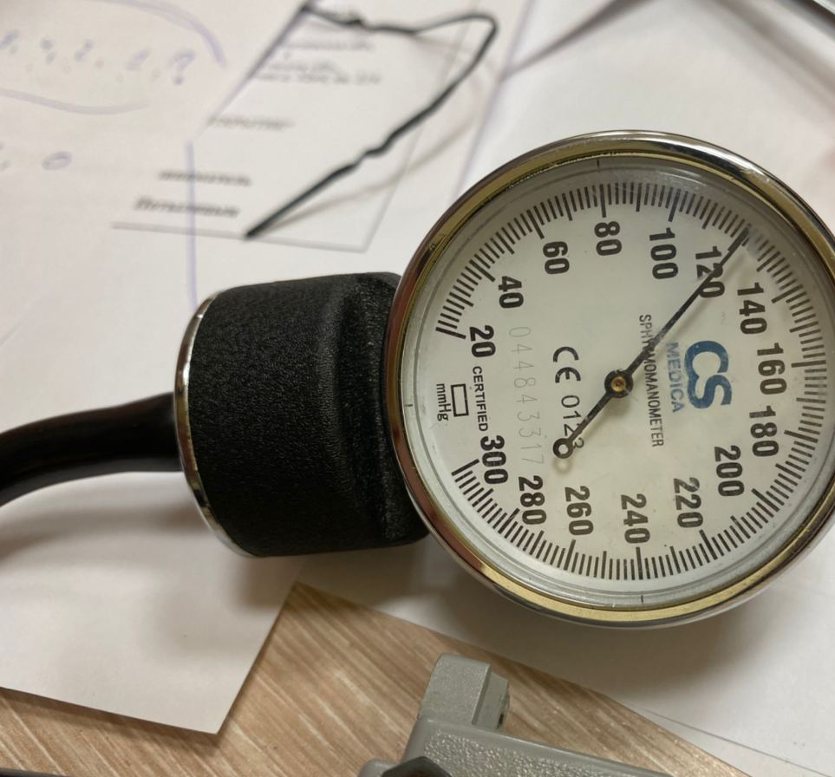  Рисунок 8. Нормировка на 120 Торр | 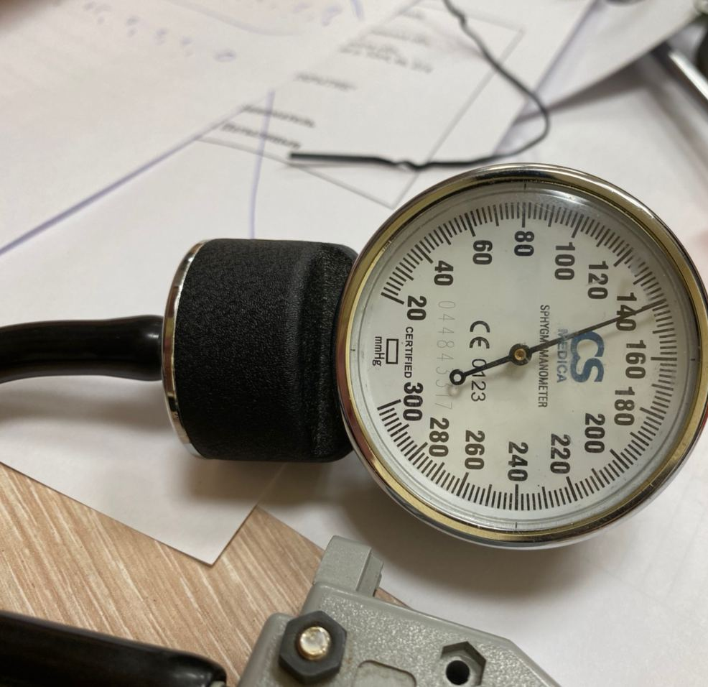  Рисунок 9. Нормировка на 140 Торр
После загрузки в файл перейдём к измерениям

Проведение измерений
Испытуемый надевает манжету и измеряет давлением (рисунок 10). После этого выполняет физические упражнения и выполняет повторные измерения (рисунок 11). Данные загружаются в файлы before.txt и after.txt соответственно.
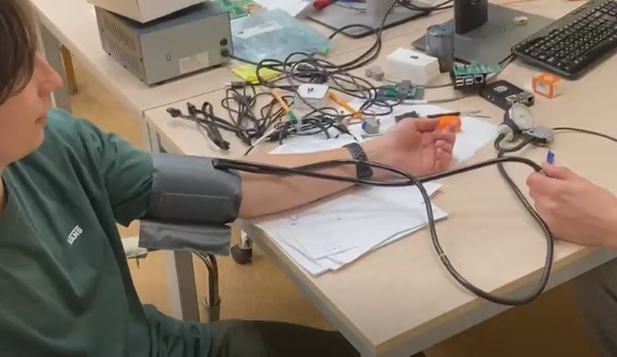  Рисунок 10. Проведение измерений |   Рисунок 11. Физические упражнения

Анализ результатов
Выполним нормировку (рисунок 12).
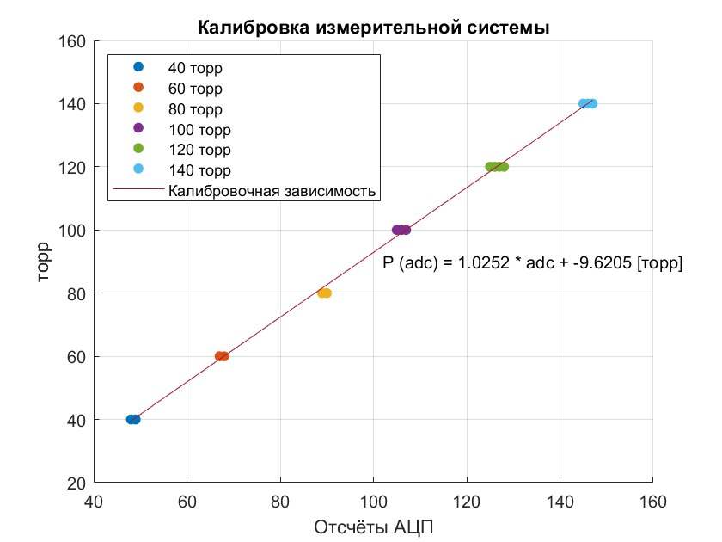
Рисунок 12. Калибровка
После загрузки данных в MATLAB и их обработки получим соответствующий график (рисунок 13).
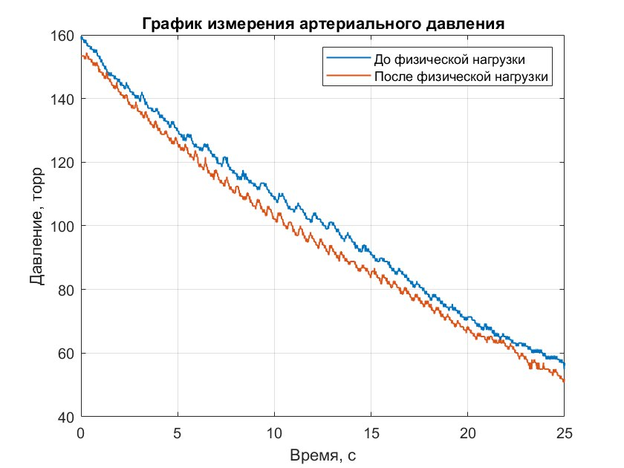
Рисунок 13. График измерения артериального давления от времени
Выделим на нём систолическое и диастолическое давление (рисунок 14).
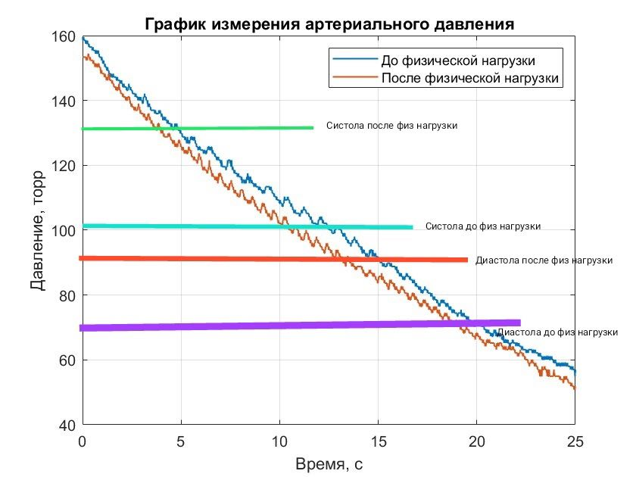
Рисунок 14. Указание систолического и диастолического давления
Получим, что у испытуемого давление в отсутствии нагрузки составляет 100/70, а после выполнения физических упражнений 130/90
Далее выделим гладкий участок кривой и рассчитаем частоту сердцебиения (рисунок 15).
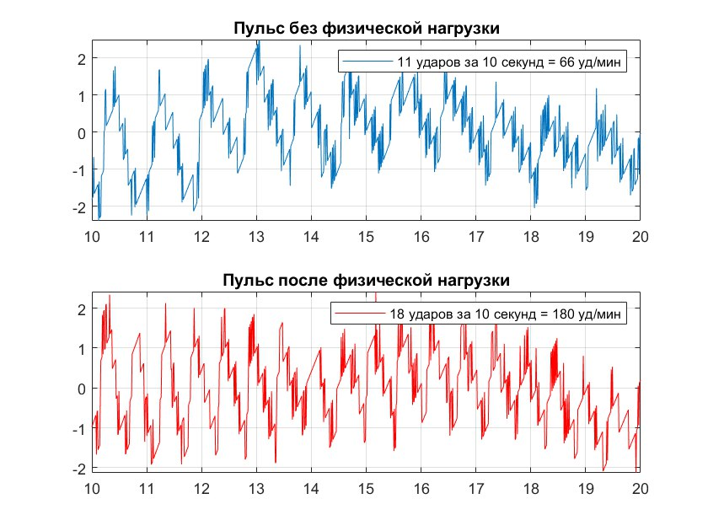
Рисунок 15. Пульс до и после физической нагрузки
Таким образом получим значения частоты сердцебиения в 66 и 180 уд/мин до и после нагрузки.

Ответы на вопросы
1) У людей, больных атеросклерозом, наблюдается утолщение и ужесточение стенок сосудов. Из-за этого, с учетом формулы 1, получим, что давление будет повышенным.
2) При увеличении объёма жидкости в организме, стенки сосудов расширяются из-за необходимости вместить больший объём. Тогда в силу всё той же формулы 1 получим, что давление уменьшится
3) Как указано ранее в параграфе 1.3, пункты 2-4 среди факторов, влияющих на артериальной давление, относятся к факторам нервной регуляции. В условиях стресса и избыточных переживаний может увеличиваться частота и сила сердечных сокращений, из-за чего могут достигаться высокие значения давлений крови.
4) Из пункта 2 следует, что при необходимости во время и после физических нагрузок необходимо пить воду для компенсации давления. Помимо того, важным является не резкое, а постепенное увеличение нагрузки, чтобы сердце успело перестроиться на новый режим работы
5) При росте венозного давления числитель дроби уменьшается больше, чем уменьшается знаменатель в законе Пуазейля.

